BENİM SEÇİMLERİM
Gelişim Alanı: | Sosyal Duygusal
Yeterlik Alanı: | Karar Verme
Kazanım/Hafta: | Günlük yaşamda yaptığı tercihleri açıklar. / 7. Hafta
Sınıf Düzeyi: | 1.Sınıf
Süre: | 40 dk (Bir ders saati)
Araç-Gereçler: | - Çalışma Yaprağı-1  - Çalışma Yaprağı-2  - Kalem  - Boya Kalemleri
Uygulayıcı İçin Ön Hazırlık: | - Çalışma Yaprağı-1 öğrenci sayısı kadar çoğaltılır.  - Çalışma Yaprağı-2 öğrenci sayısı kadar çoğaltılır.  - Çalışma Yaprağı-1 tahtaya yansıtılır ya da poster şeklinde çıktı alınarak tahtaya asılır.
Süreç (Uygulama Basamakları): | - Uygulayıcı tarafından aşağıdaki yönerge ile etkinliğin amacı açıklanır.  “Sevgili çocuklar, hepimiz gün içerisinde bazı seçimler yaparız. Örneğin giyeceğimiz kıyafetin rengi, arkadaşlarımızla hangi oyunu oynamak istediğimiz, akşam yemeğinde ne yiyeceğimiz gibi. Bu seçimlerin bir kısmını biz bir kısmını da başkaları yapar. Bugün gündelik hayatımızda yaptığımız seçimlerin neler olduğu hakkında bir çalışma yapacağız”.  - Çalışma Yaprağı-1 öğrencilere dağıtılır ve görselleri incelemeleri için süre verilir.  - Uygulayıcı tarafından “Şimdi sırasıyla bu görsellere hep beraber bakalım. İlk görselde ne görüyorsunuz? Evet, burada sabah yatağında yeni uyanmış bir çocuk görüyoruz. Sizden sabah ne zaman uyanacağınıza siz karar veriyorsanız altındaki dairenin içine ( + ) işareti yapmanızı eğer bir kişi tarafından uyandırılıyorsanız ( - ) işareti yapmanızı istiyorum.” açıklaması yapılarak, tahtaya işaretler çizilir ve öğrencilerin görmeleri sağlanır.  - Bu işlem her görsel için tekrarlanır. Öğrencilerin görseller içerisindeki durumlarını görmeleri, hangilerinin kendileri tarafından seçildiklerini düşünmeleri ve işaretlemeleri için beklenir.  - Çalışma Yaprağı-2 her öğrenciye dağıtılır, boya kalemleri çıkarmaları istenir ve aşağıdaki yönerge verilir. “Elinizdeki çiçeğin birçok yaprağı var. Gündelik yaşamınızda tercihlerinizi göz önüne alarak her yaprağı bir tercihinizi anlatacak şekilde farklı bir renk kullanarak boyayınız. Bakalım kaç yaprağı boyayacağız.”  - Öğrenciler boyamaları tamamladıktan sonra gönüllü öğrencilerden hangi rengin hangi tercihi ifade ettiğini açıklamaları istenir.  - Aşağıdaki sorular yöneltilerek öğrencilerin duygu ve düşüncelerini paylaşmaları cesaretlendirilir.  - Gün içerisinde burada belirtilen durumların dışında farklı konularda seçimler yapıyor musunuz?  - Hangi konularda seçimler yapıyorsunuz?  - Bu etkinlik ile fark ettiğin yeni durumlar var mı?  - Bu etkinlikte neler hissettin?  - Uygulayıcı tarafından aşağıdaki yönerge ile süreç sonlandırılır.  “Yaptığımız bu seçimlerin hepsi birer karar vermedir. Hayatımız boyunca birçok konuda kararlar vereceğiz. Bazı kararlarımız önemsiz gibi görünebilir. Ancak önemli kararları verirken nasıl karar vereceğimizi önceden öğrenmiş olmamız gerekir. İşte bugün gündelik yaşamda bazı konularda yaptığınız tercihler sizin karar verme, seçim yapmanızı öğrenmenizi sağlayacaktır.”
Kazanımın Değerlendirilmesi: | - Öğrencilere etkinlik sonunda, ertesi gün yaptıkları seçimlere dikkat etmeleri söylenerek bir sonraki gün kısa bir zaman diliminde sınıfta paylaşmaları sağlanabilir.  - Boyanan çiçek resimleri sınıf panosunda bir hafta boyunca asılır ve o hafta boyunca farklı yaptıkları tercihler için yaprak boyamaya devam edilebilir.
Öğretmene Uygulayıcıya Not: | - Çalışma Yaprağı-1’de yer alan görseller üzerinde konuşulurken ihtiyaç halinde daha ayrıntılı açıklama yapılır. Öğrencilerin zihninde netleşmesi sağlanır.  - Görsellerin çoğaltılması mümkün olmadığında yansıtılan görseller üzerinden etkinlik gerçekleştirilebilir. Öğrenciler kendi defterlerine görsel numarasını yazıp (+) ya da (-) işaretini yapabilirler ya da söz alarak seçimlerini ifade edebilirler.  Özel gereksinimli öğrenciler için;  - Kalem ve boya gibi materyallere tutmayı kolaylaştıracak tutaç gibi özellikler eklenerek materyaller uyarlanabilir.  - Her iki çalışma yaprağına da görme bakımından daha işlevsel hale gelmesi için dokunsal özellikler eklenerek ve bant gibi materyallerle kâğıtları sabit tutmaya çalışarak materyallerde uyarlama yapılabilir.  - Çalışma yapraklarının dağıtımında öğrenciden destek alınarak sosyal çevre uyarlaması yapılabilir.  - İşaretlemeler ve boyama sırasında öğretmen geribildirim sunarak destek verebilir.  - Çalışma yapraklarıyla çalışırken akran eşleştirmesi yapılarak öğrenme süreci farklılaştırılabilir.
Etkinliği Geliştiren: | Sibel Tosuner

Çalışma Yaprağı-1
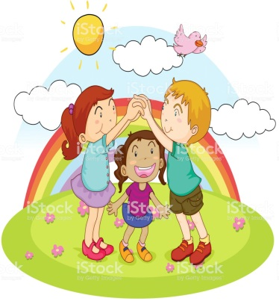
Haftasonu ne zaman uyanacagınıza… Beslenme saatinde ne yiyeceğinize.. Kiminle ne oynayacağınıza….

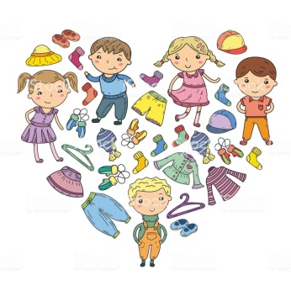
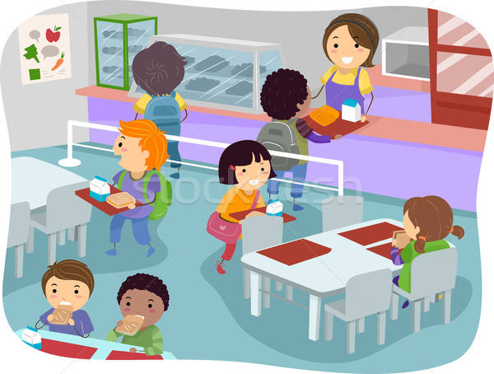
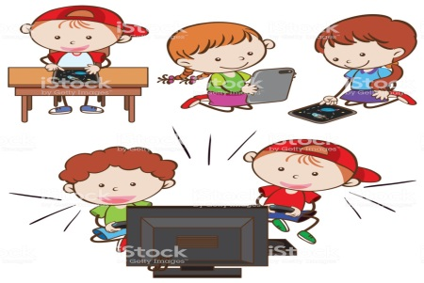

Teknoloji ile ne kadar zaman geçireceğinize Hangi Kıyafeti giyeceğinize… Kantinden ne alacağınıza…
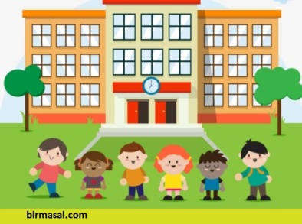
Televizyon da ne izleyeceğinize… Tenefüste ne yapacağınıza….. Hangi oyuncağı alacağınıza….
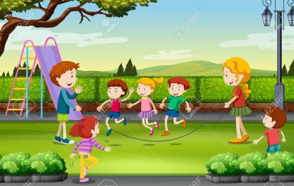

Parkta ne oynayacağınıza..

Çalışma Yaprağı-2

